Пример получения информации и структуре таблицы.

Исходные данные:
Имя схемы – Sales
Имя таблицы - Shippers

- Получаем идентификатор схемы
USE BasicTSQL;

SELECT schema_id
FROM sys.schemas
WHERE name = 'Sales';
Результат:
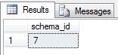
- Получаем идентификатор таблицы в нужной нам схеме:
USE BasicTSQL;

SELECT object_id FROM sys.objects
WHERE type = 'U' AND schema_id = 7 AND name = 'Shippers';
Результат:
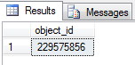

- Получаем подробную информацию о нужной таблице:
USE BasicTSQL;

SELECT *
FROM sys.columns
WHERE object_id = 229575856;
Результат:
